# 2002年全国普通高等学校招生全国统一考试物理（广东、广西、河南用）

本试卷分第Ⅰ卷（选择题）和第Ⅱ卷（非选择题）两部分，满分150分，考试时间120分钟．

## 第Ⅰ卷（选择题 共40分）

## 一．本题共10小题，每小题4分，共40分．在每小题给出的四个选项中，有的小题只有一个选项正确，有的小题有多个选项正确．全部选对的得4分，选不全的得2分，有选错或不答的得0分。

1. 下面说法中正确的是（ ）

（A）光子射到金属表面时，可能有电子发出

（B）光子射到金属表面时，一定有电子发出

（C）电子轰击金属表面时，可能有光子发出

（D）电子轰击金属表面时，一定没有光子发出

1. 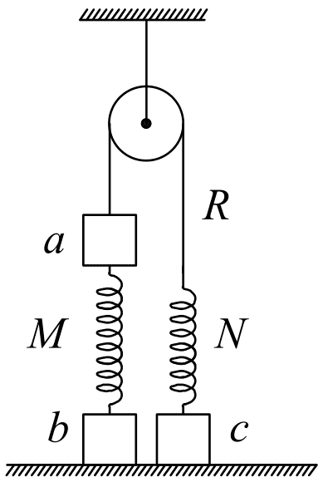图中a、b、c为三个物块，M、N为两个轻质弹簧，R为跨过光滑定滑轮的轻绳，它们连接如图所示并处于平衡状态（ ）

（A）有可能N处于拉伸状态而M处于压缩状态

（B）有可能N处于压缩状态而M处于拉伸状态

（C）有可能N处于不伸不缩状态而M处于拉伸状态

（D）有可能N处于拉伸状态而M处于不伸不缩状态

1. 处于基态的一群氢原子受某种单色光的照射时，只发射波长为 *λ*1、*λ*2、*λ*3 的三种单色光，且 *λ*1 > *λ*2 > *λ*3，则照射光的波长为（ ）

（A）*λ*1 （B）*λ*1 +*λ*2 + *λ*3

（C） （D）

1. 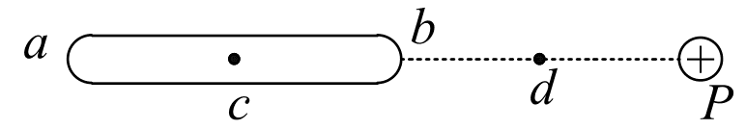如图所示，在原来不带电的金属细杆ab附近P处，放置一个正点电荷．达到静电平衡后（ ）

（A）a端的电势比b端的高

（B）b端的电势比d点的低

（C）a端的电势不一定比d点的低

（D）杆内c处场强的方向由a指向b

1. 分子间同时存在吸引力和排斥力，下列说法中正确的是（ ）

（A）固体分子间的吸引力总是大于排斥力

（B）气体能充满任何容器是因为分子间的排斥力大于吸引力

（C）分子间的吸引力和排斥力都随分子间距离的增大而减小

（D）分子间吸引力随分子间距离的增大而增大，而排斥力随距离的增大而减小

1. 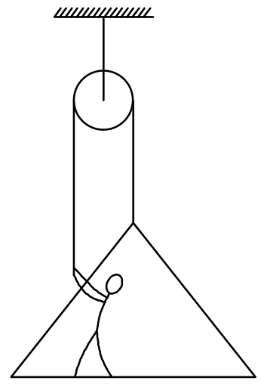跨过定滑轮的绳的一端挂一吊板，另一端被吊板上的人拉住，如图所示。已知人的质量为70kg，吊板的质量为10kg，绳及定滑轮的质量、滑轮的摩擦均可不计取重力加速度*g* = 10m/s2。当人以440N的力拉绳时，人与吊板的加速度*a*和人对吊板的压力*F*分别为（ ）

（A）*a* = 1.0m/s2，*F* = 260N （B）*a* = 1.0m/s2，*F* = 330N

（C）*a* = 3.0m/s2，*F* = 110N （D）*a* = 3.0m/s2，*F* = 50N

1. 竖直上抛一球，球又落回原处，已知空气阻力的大小正比于球的速度（ ）

（A）上升过程中克服重力做的功大于下降过程中重力做的功

（B）上升过程中克服重力做的功等于下降过程中重力做的功

（C）上升过程中克服重力做功的平均功率大于下降过程中重力的平均功率

（D）上升过程中克服重力做功的平均功率等于下降过程中重力的平均功率

1. 在图中虚线所示的区域存在匀强电场和匀强磁场。取坐标如图所示，一带电粒子沿 *x* 轴正方向进入此区域，在穿过此区域的过程中运动方向始终不发生偏转。不计重力的影响，电场强度 *E* 和磁感应强度 *B* 的方向可能是（ ）

*E*，*B*

*O*

*z*

*x*

*y*

（A）*E* 和 *B* 都沿 *x* 轴方向

（B）*E* 沿 *y* 轴正向，*B* 沿 *z* 轴正向

（C）*E* 沿 *z* 轴正向，*B* 沿 *y* 轴正向

（D）*E*、*B* 都沿 *z* 轴方向

1. 远距离输电线路的示意图如下图所示，若发电机的输出电压不变，则下列叙述中正确的是（ ）

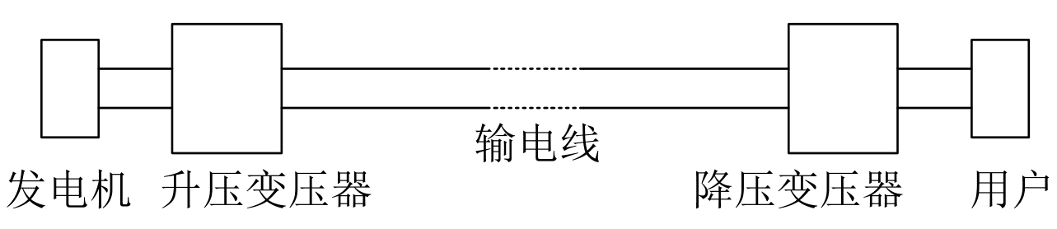

（A）升压变压器的原线圈中的电流与用户用电设备消耗的功率无关

（B）输电线中的电流只由升压变压器原副线圈的匝数比决定

（C）当用户用电器的总电阻减少时，输电线上损失的功率增大

（D）升压变压器的输出电压等于降压变压器的输入电压

1. 一列在竖直方向振动的简谐横波，波长为 *λ*，沿正 *x* 方向传播，某一时刻，在振动位移向上且大小等于振幅一半的各点中，任取相邻的两 P1、P2，已知 P1 的 *x* 坐标小于 P2 的 *x* 坐标（ ）

（A）若 P1P2 < *λ*/2，则 P1 向下运动，P2 向上运动

（B）若 P1P2 < *λ*/2，则 P1 向上运动，P2 向下运动

（C）若 P1P2 > *λ*/2，则 P1 向上运动，P2 向下运动

（D）若 P1P2 > *λ*/2，则 P1 向下运动，P2 向上运动

# 第Ⅱ卷（非选择题 共110分）

## 二．本题共3小题，共20分，把答案填在题中的横线上或按题目要求作图。

1. （5分）用螺旋测微器（千分尺）测小球直径时，示数如图所示，这时读出的数值是_________，单位是_________。
2. （8分）现有器材：量程为 10.0 mA、内阻约 30 Ω ~ 40 Ω 的电流表一个，定值电阻 *R*1 = 150 Ω，定值电阻 *R*2 = 100 Ω，单刀单掷开关 S，导线若干，要求利用这些器材测量一干电池（电动势约 1.5 V）的电动势。

（1）按要求在实物图上连线。

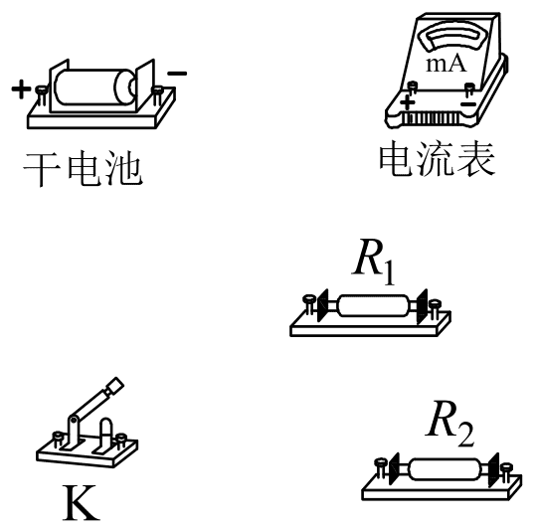

（2）用已知量和直接测得量表示的待测电动势的表达式为 *E* = ______，式中各直接测得量的意义是_______________________。

1. 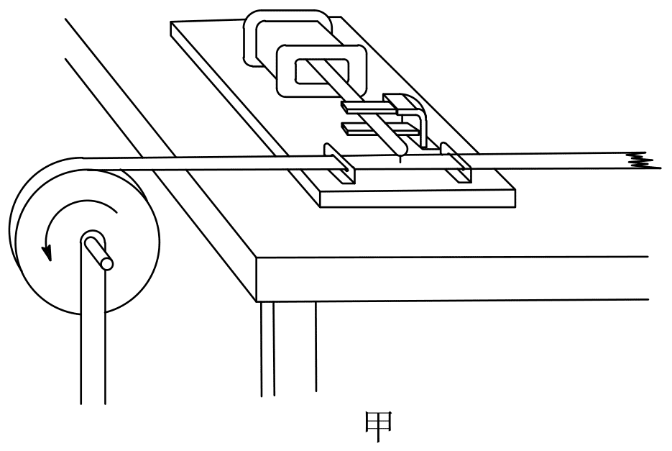（7分）一个有一定厚度的圆盘，可以绕通过中心垂直于盘面的水平轴转动，用下面的方法测量它匀速转动时的角度速。

实验器材：电磁打点计时器，米尺，纸带，复写纸片。

实验步骤：

（1）如图所示，将电磁打点计时器固定在桌面上，将纸带的一端穿过打点计时器的限位孔后，固定在待测圆盘的侧面上，使得圆盘转动时，纸带可以卷在圆盘侧面上。

（2）启动控制装置使圆盘转动，同时接通电源，打点计时器开始打点。

（3）经过一段时间，停止转动和打点，取下纸带，进行测量。

①由已知量和测得量表示的角速度的表达式为 *ω* = _________，式中各量的意义是：_____________________________________________________。

②某次实验测得圆盘半径*r* = 5.50×10−2 m，得到的纸带的一段如下图所示，求得角速度为_________。

单位：cm

0

1

2

3

4

5

6

7

8

9

10

11

## 三．本题共7小题，共90分．解答应写出必要的文字说明、方程式和重要演算步骤。只写出最后答案的不能得分。有数值计算的题，答案中必须明确写出数值和单位。

1. （11分）有人利用安装在气球载人舱内的单摆来确定气球的高度。已知该单摆在海平面处的周期是 *T*0。当气球停在某一高度时，测得该单摆周期为 *T*。求该气球此时离海平面的高度 *h*。把地球看作质量均匀分布的半径为 *R* 的球体。
2. 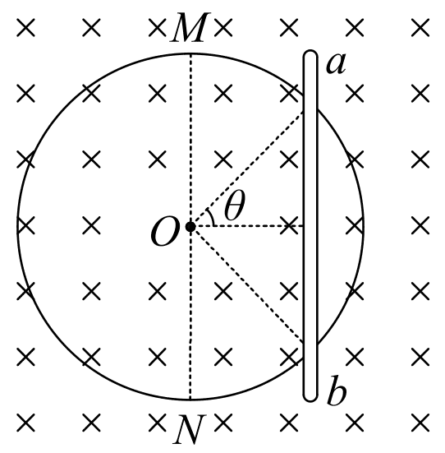（12分）如图所示，半径为 *R*、单位长度电阻为 *λ* 的均匀导体圆环固定在水平面上，圆环中心为 O。匀强磁场垂直水平面方向向下，磁感强度为 *B*。平行于直径 MON 的导体杆，沿垂直于杆的方向向右运动。杆的电阻可以忽略不计，杆与圆环接触良好，某时刻，杆的位置如图，∠aOb = 2*θ*，速度为 *v*，求此时刻作用在杆上安培力的大小。
3. （12分）如下一系列核反应是在恒星内部发生的：

p + 126C→137N

137N→136C + e+ + *ν*

p + 136C→147N

p + 147N→158O

158O→157N + e+ + *ν*

p + 157N→126C + α

其中 p 为质子，α 为 α 粒子，e+ 为正电子，*ν* 为一种中微子。已知质子的质量为 *m*p = 1.672648×10−27 kg，α 粒子的质量为 *m*α = 6.644929×10−27 kg，正电子的质量为 *m*e = 9.11×10−31 kg，中微子的质量可忽略不计，真空中的光速 *c* = 3.00×108 m/s。试计算该系列核反应完成后释放的能量。

1. 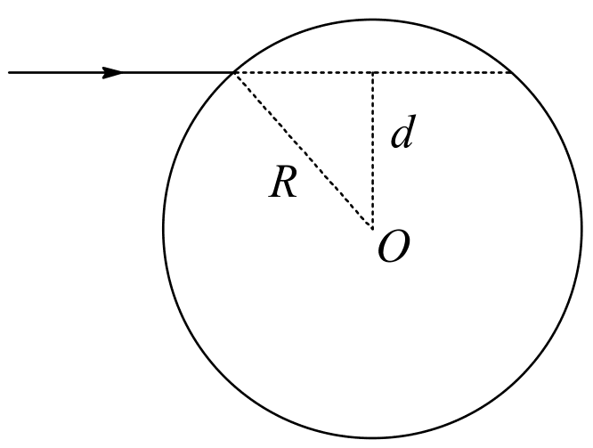（13分）雨过天晴，人们常看到天空中出现彩虹，它是由阳光照射到空中弥漫的水珠上时出现的现象。在说明这个现象时，需要分析光线射入水珠后的光路。一细束光线射入水珠，水珠可视为一个半径为*R*的球，球心O到入射光线的垂直距离为*d*。水的折射率为*n*。

（1）在图上画出该束光线射入水珠内经一次反射后又从水珠中射出的光路图；

（2）求这束光线从射向水珠到射出水珠每一次偏转的角度。

1. （13分）现有*m* = 0.90kg的硝酸甘油［C3H5（NO3）3］被密封于体积*V*0 = 4.0×10-3m3的容器中，在某一时刻被引爆，瞬间发生激烈的化学反应，反应的产物全是氮、氧……等气体。假设：反应中每消耗1kg的硝酸甘油释放能量*U* = 6.00×106J/kg；反应产生的全部混合气体温度升高1K所需能量*Q* = 1.00×103J/K；这些混合气体满足理想气体状态方程*pV*/*T* = *C*（常量），其中常量*C* = 240J/K。已知在反应前硝酸甘油的温度*T*0 = 300K。若设想在化学反应发生后容器尚未破裂，且反应释放的能量全部用于升高气体的温度，求器壁所受的压强。
2. 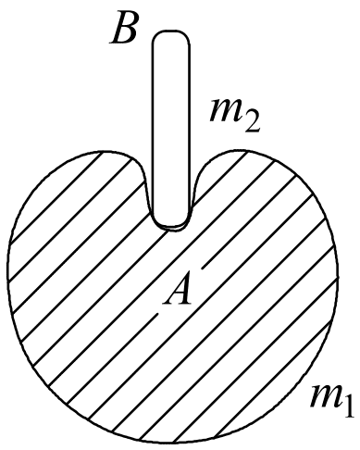（14分）下面是一个物理演示实验，它显示：图中自由下落的物体A和B经反弹后，B能上升到比初始位置高得多的地方。A是某种材料做成的实心球，质量*m*1 = 0.28kg，在其顶部的凹坑中插着质量*m*2 = 0.10kg的木棍B。B只是松松地插在凹坑中，其下端与坑底之间有小空隙。将此装置从A下端离地板的高度*H* = 1.25m处由静止释放。实验中，A触地后在极短时间内反弹，且其速度大小不变；接着木棍B脱离球A开始上升，而球A恰好停留在地板上。求木棍B上升的高度，重力加速度*g* = 10m/s2。
3. （15分）如图（a）所示，A、B为水平放置的平行金属板，板间距离为*d*（*d*远小于板的长和宽）。在两板之间有一带负电的质点P。已知若在A、B间加电压*U*0，则质点P可以静止平衡。现在A、B间加上如图（b）所示的随时间*t*变化的电压*u*。在*t* = 0时质点P位于A、B间的中点处且初速为零。已知质点P能在A、B之间以最大的幅度上下运动而又不与两板相碰，求图（b）中*u*改变的各时刻*t*1、*t*2、*t*3及*t*n的表达式。（质点开始从中点上升到最高点，及以后每次从最高点到最低点或从最低点到最高点的过程中，电压只改变一次。）

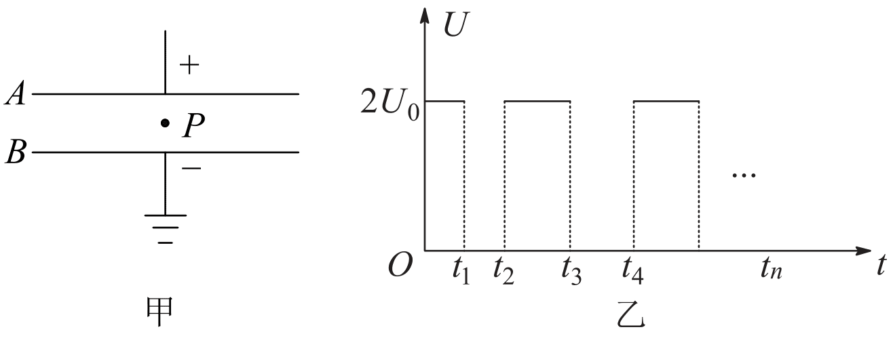

# 2002年全国普通高等学校招生统一考试

# 物理参考答案（广东、广西、河南卷）

## 一．

1．AC 2．AD 3．D 4．B 5．C

6．B 7．BC 8．AB 9．C 10．AC

## 二、

11．8.473mm

12．（1）如图所示；

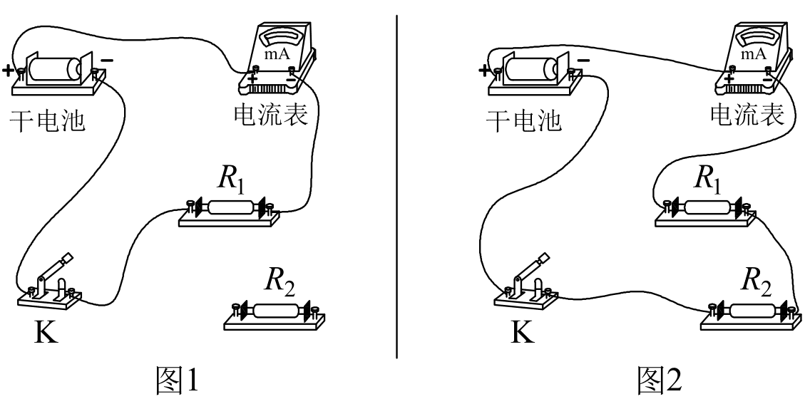

（2）*R*2，*I*1是外电阻为 *R*1 时的电流，*I*2 是外电阻为 *R*1 和 *R*2 串联时的电流。

13．（1）

*T* 为电磁打点计时器打点的时间间隔，*r* 为圆盘的半径，*x*2、*x*1 是纸带上选定的两点分别对应的米尺上的刻度值，*n* 为选定的两点间的打点数（含两端点）

（2）6.8 rad/s（6.75 ~ 6.84 皆可）

## 三．

14．根据单摆周期公式，有

$T_{0}=2π\sqrt{\frac{l}{g_{0}}}①$， $T=2π\sqrt{\frac{l}{g}}②$

其中 *l* 是单摆长度，*g*0 和 *g* 分别是两地点的重力加速度。

根据万有引力公式，得

*g*0 = ，*g* =

其中 G 是引力常量，M 是地球质量。

由以上各式解得

*h* = （− 1）*R*

15．如图所示，杆切割磁力线时，ab 部分产生的感应电动势

*E* = *vB*（2*R*sin*θ*） ①

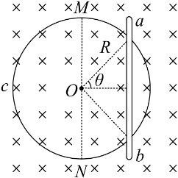此时弧 acb 和弧 adb 的电阻分别为 2*λR*（π − *θ*）和 2*λRθ*，它们并联后的电阻为

*r* = ②

杆中的电流为

*I* = ③

作用在杆上的安培力为

*F* = *IB*（2*R*sin*θ*） ④

由以上各式解得

*F* = ⑤

16．为求出系列反应后释放的能量，将题中所给的诸核反应方程左右两侧分别相加，消去两侧相同的项，系列反应最终等效为

4p→α + 2e+ + 2ν ①

设反应后释放的能量为 *Q*，根据质能关系和能量守恒得

4*m*pc2 = *m*αc2+ 2*m*ec2+ *Q* ②

代入数值可得

*Q* = 3.95×10−12 J ③

17．（1）光路如图（a）所示.

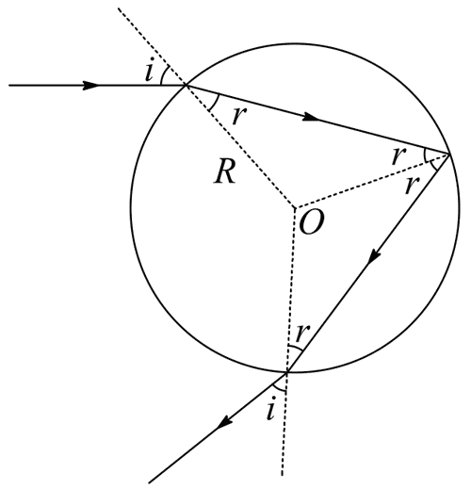

（2）以 *i*､*r* 表示入射光线的入射角､折射角，由折射定律有

sin*i* = *n*sin*r*，①

以 *δ*1､*δ*2､*δ*3 表示每一次偏转的角度，如图所示，由反射定律､折射定律和几何关系可知

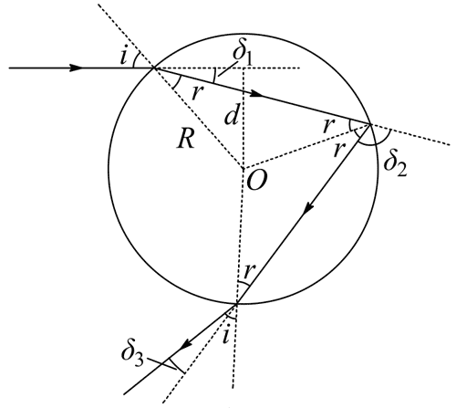sini = ，②

*δ*1 = *i* – *r* ③，*δ*2 = π − 2*r* ④，*δ*3 = *i* – *r* ⑤

由以上各式解得

*δ*1 = sin−1− sin−1 ⑥

*δ*2 = π − 2sin−1 ⑦

*δ*3 = sin−1− sin−1 ⑧

18．化学反应完成后，硝酸甘油释放的总能量为

*W* = *mU* ①

设反应后气体的温度为 *T*，根据题意，有

*W* = *Q*（*T* − *T*0） ②

器壁所受的压强为

*p* = ③

联立以上各式并代入数据，得

*p* = 3.4×108 Pa

19．根据题意，A 碰地板后，反弹速度的大小 *v*1 等于它下落到地面时速度的大小，即

*v*1 = ①

A 刚反弹后，速度向上，立刻与下落的 B 碰撞，碰前 B 的速度

*v*2 = ②

由题意，碰后 A 速度为零，以 *v*2ʹ 表示 B 上升的速度，根据动量守恒，有

*m*1*v*1 − *m*2*v*2 = *m*2*v*2ʹ ③

令 *h* 表示 B 上升的高度，有

*h* = ④

由以上各式并代入数据，得

*h* = 4.05 m ⑤

20．设质点 P 的质量为 *m*，电量大小为 *q*，根据题意，当 A､B 间的电压为 *U*0 时，有

*q* = *mg* ①

当两板间的电压为 2U0 时，P 的加速度向上，其大小为 *a*，则

*q $\frac{2U_{0}}{d}$* – *mg* = *ma*②，解得 *a* = *g*

当两板间的电压为零时，P 自由下落，加速度为 *g*，方向向下。

在 *t* = 0 时，两板间的电压为 2*U*0，P 自A､B 间的中点向上做初速度为零的匀加速运动，加速度为 *g*，设经过时间 *τ*1，P 的速度变为 *v*1，此时使电压变为零，让 P 在重力作用下做匀减速运动，再经过时间 *τ*1ʹ，P 正好到达 A 板且速度为零，故有

*v*1 = *gτ*1，0 = *v*1 − *gτ*1ʹ，

*d* = *gτ*12 + *v*1*τ*1ʹ − *gτ*1ʹ2，

由以上各式，得

*τ*1 = *τ*1ʹ，*τ*1 = ③

因为 *t*1 = *τ*1，得 *t*1 =

在重力作用下，P 由 A 板处向下做匀加速运动，经过时间 *τ*2，速度变为 *v*2，方向向下，这时加上电压使 P 做匀减速运动，经过时间 *τ*2ʹ，P 到达 B 板且速度为零，故有

*v*2 = *gτ*2，0 = *v*2 − *gτ*2ʹ，

*d* = *gτ*22 + *v*2*τ*2ʹ − *gτ*2ʹ2，

由以上各式，得 *τ*2 = *τ*2ʹ，*τ*2 =

因为 *t*2 = *t*1 + *τ*1ʹ + *τ*2，

得 *t*2 = （+ 1） ④

在电场力与重力的合力作用下，P 由 B 板处向上做匀加速运动，经过时间 *τ*3，速度变为 *v*3，此时使电压变为零，让P在重力作用下做匀减速运动.经过时间 *τ*3ʹ，P正好到达A板且速度为零，故有

*v*3 = gτ3，0 = *v*3 − *gτ*3ʹ，

*d* = *gτ*32 + *v*3*τ*3ʹ − *gτ*3ʹ2

由上得 *τ*3 = *τ*3ʹ，*τ*3 = ，

因为 *t*3 = *t*2 + *τ*2ʹ + *τ*3，

得 *t*3 = （+ 3） ⑤

根据上面分析，因重力作用，P 由 A 板向下做匀加速运动，经过时间 *τ*2，再加上电压，经过时间 *τ*2ʹ，P 到达 B 且速度为零，因为 *t*4 = *t*3 + *τ*3ʹ + *τ*2，

得 *t*4 = （+ 5）

同样分析可得

*t*n = （+ 2*n* − 3）.（*n*≥2） ⑥

# 解析

1．AC

$【解析】$ 当光子频率大于极限频率，照射到金属上会发生光电效应，即有电子逸出，故A正确B错误； $X$ 射线管就是利用高速电子轰击金属表面，金属表面部分原子能量跃迁到激发态后，发岀光子的，故C正确D错误.

2．AD

$【解析】$ 当 $m_{a}>m_{c}$ 时，有可能出现A项中的情况，故A正确；弹簧 $N$ 上方是绳子，不存在对 $N$ 产生压力的条件， $N$ 不可能压缩，故B错误；若 $N$ 处于不伸不缩状态，弹簧 $M$ 必须有一个向上的弹力与 $a$ 的重力平衡， $M$ 必须处于压缩状态，故C错误；当 $m_{a}≤m_{c}$ 时，故D正确.

3．D

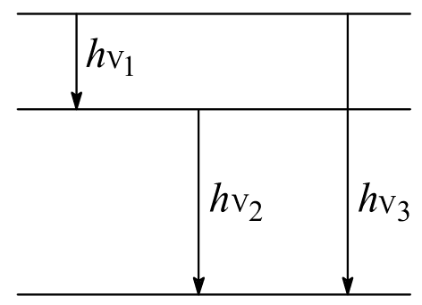【解析】当量子数 *n* = 2 时，原子可发出 3 种不同波长的光，如图所示。由于 *λ*3 最小，即频率 *ν*3 最大，利用能级图可知，照射光的光子能量必须等于 *hν*3，*hν*3 = *hν*1 + *hν*2，即 = + ，得 *λ*3 = 。故 D 正确。

4. B首先画出电场线，沿电场方向电势降低， $b$ 点电势比 $d$ 点低，故B正确；金属杆 $ab$ 在静电平衡后是一个等势体， $a$ 点电势等于 $b$ 点电势，也比 $d$ 点低，故AC错误；静电平衡后的导体内部场强为零，故D错误.

5. C固体分子之间的距离在 $r_{0}$ 附近，在一般情况下分子引力与斥力平衡，故A错误；气体充满容器是由气体分子热运动所致，故B错误；物体分子之间同时存在斥力和引力，这两个力都随着分子间距的增大而减小，故C正确D错误.

6. B将人与吊板整体考虑，由牛顿第二定律得 $2T-(m_{人}+m_{板})g=(m_{人}+m_{板})a$，代入解得 $a=1.0m/s^{2}$，故CD错误；用隔离法研究人向上运动，设吊板对人的支持力为 $F^{'}$，则 $T+F^{'}-m_{人}g=ma$，解得 $F^{'}=330N$，由牛顿第三定律知，人对吊板的压力，故B正确.

7. BC小球上升和下降时位移 $(h)$ 大小相等，上升阶段小球克服重力做的功和下降阶段重力做的功均为 $mgh$，故B正确A错误；上升过程小球受到的合外力为 $mg+f$，下降过程受到的合外力为 $mg-f$，所以上升加速度 $(a_{上})$ 大于下降加速度 $(a_{下})$，位移大小相等的情况下上升时间 $(t_{上})$ 必小于下降时间 $(t_{下})$，由功率的定义值， $P_{上}=\frac{mgh}{t_{上}}$， $P_{下}=\frac{mgh}{t_{下}}$，所以 $P_{上}>P_{下}$，故C正确D错误.

8. AB本题没有说明带电粒子的带电性质，假定粒子带正电，A选项中，磁场对粒子作用力为零，电场力与粒子运动方向在同一直线，方向不会发生偏移，故A正确；B选项中，电场力方向向上，洛伦兹力方向向下，当这两个力平衡时，粒子方向可以始终不变，故B正确；C选项中电场力、洛伦兹力都是沿 $y$ 轴正方向，粒子将做曲线运动，故C错误；D选项中，电场力沿 $z$ 正方向，洛伦兹力沿 $y$ 轴方向，两个力不可能平衡，粒子将做曲线运动，故D错误.

9. C升压变压器的输入功率大小是由用户用电设备消耗的功率 $($ 即次级负载消耗的功率 $)$ 大小决定的，因为发电机的输出电压 $($ 即变压器的初级电压 $)$ 是不变的，所以升压变压器的原线圈中的电流由用户用电设备消耗的功率决定，故A错误；据 $P_{输}=UI$，输送电压 $U$ 不变，输送电流 $I$ 由输送功率决定，故B错误；据 $P_{输}=\frac{U^{2}}{R_{用}}$，用户用电器总电阻 $R_{用}$ 减少 $($ 即用电器增多，因为用电器是并联的 $)$，则输送功率增大，据 $P_{输}=UI$，输送电压 $U$ 不变，输送电流 $I$ 增大，又据 $P_{损}=I^{2}R$， $R$ 为输电线路电阻，不变，所以输电线上损失的功率增大，故C正确；升压变压器的输出电压等于输电线路电阻上损失电压加上降压变压器电压，故D错误.

10. AC依据题意正确作出图示，如图所示.甲图是 $\overline{P_{1}P_{2}}<\frac{λ}{2}$ 的情况，由 $“$ 上坡下行，下坡上行 $”$ 的方法判断， $P_{1}$ 向下运动， $P_{2}$ 向上运动，故A正确B错误；乙图是 $\overline{P_{1}P_{2}}>\frac{λ}{2}$ 的情况，同样的方法判断， $P_{1}$ 向上运动， $P_{2}$ 向下运动，故C正确D错误.

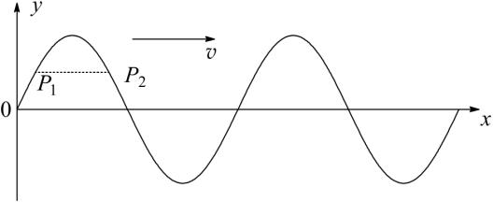

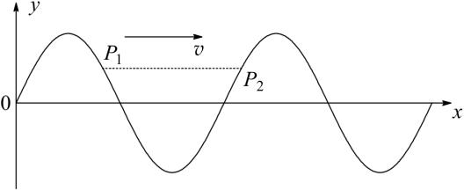

11.

$【解析】$ 从固定刻度部分可读出毫米数和半毫米数，读数为 $8mm($ 半毫米刻度未露出，无读数 $)$，再从可动刻度上读出 $47.3×0.01=0.473mm$，其中，千分位为估读数，两部分读数相加为 $8.473mm$.

12． $【解析】$ 本题提供了两只定值电阻及开关、导线等，要求测量电池的电动势。这是一个设计性实验，方案是多种多样的，下列答案是较简单的一种方案，由闭合电路的欧姆定律，对上列两图中分别列式，，联立解得.

13. 纸带运动速度为，又，因此；

取第1个点与第8个点，其中 $x_{1}=0cm$, $x_{2}=5.20cm$, $n=8$, $r=5.5×{10}^{-2}m$, $T=0.02s$，代入数据解得 $ω=6.8m/s$.